1. Paul va à Orléans en ______________________________
2. Les enfants vont à l'école en _______________________________
3. 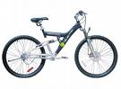 Pierre a un beau _________________________________________
4. Pour aller à Marseille, je prends le _________________________ 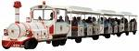
5. 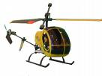 L'avion va plus vite que l'__________________________________
6. Pour aller en Amérique, il faut un _____________________________ 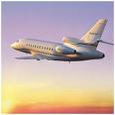
7. 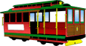 Jean va au travail en _______________________________________
8. As-tu déjà voyagé sur un _________________________________?

